ДИПЛОМНАЯ РАБОТА ТАУКЕНОВОЙ ЖАНАР (группа «Синички»)
Сотканный путь. Образы и символы индивидуации в гобеленах ручной работы.
«Кабы я была царица, —
Говорит ее сестрица, —
То на весь бы мир одна
Наткала я полотна».
А.С. Пушкин
СИМВОЛЫ ВОКРУГ НАС
Человек в жизни окружен множеством предметов и объектов – это природные объекты и явления, живые существа, объекты материального мира, созданные человеком – все, чему человек придал название и семантическое значение. Однако полет человеческой души и фантазии придал тем же самым объектам и символическое значение, порой не поддающееся логике и не опирающееся на факты, а ощущаемое на уровне чувств, интуиции, жизненного опыта. «Следовательно, символическим является такое слово или образ, значение которого выходит за рамки прямого и не поддается точному определению или объяснению. Когда разум пытается объять некий символ, то неизбежно приходит к идеям, лежащим за пределами логики.»Так, именно воображение придает сакральное значение и энергию любому предметусреды, обогащает его символическим значением.
Для людей разных культур и сословий один и тот же предмет может нести различные символические значения. Например, образ волка в русской культуре символизирует мудрость (Сказка про Ивана и Серого Волка) и опасность («придет серенький волчок и укусит за бочок»), в Центральной Европе волк явился прообразом кровожадного оборотня, для древних римлян Капитолийская волчица, вскормившая Рома и Ремула, являлась символом благородства и материнской заботы, также как и в «Книге джунглей» английского писателя Редьярда Киплинга, а американская поэтесса Кларисса Пинкола Эстес проводит параллели между волками и женщинами: «они пытливы, наделены огромной выносливостью и физической силой. Им свойственны глубокая интуиция, тщательная забота о потомстве, о своем супруге и о сообществе в целом...» В казахской культуре, которая брала свои истоки у древних тюрков и кипчаков, волк является тотемным животным и наделен положительными символами: символом бесстрашия, так как в любой схватке борется до конца, символом свободы и чистоты, символом высокой нравственности и преданности семье, так как волки вместе с волчицами заботятся о своем потомстве.
К.Г. Юнг в своей статье "Основные вопросы психотерапии" говорил, что «символы, производимые бессознательным, происходят из архаичных слоев психического функционирования", и потому лишь открыв двери в мир личного и коллективного бессознательного и обеспечив диалог сознания с бессознательным можно попытаться раскрыть то загадочно-важное и на первый взгляд необьяснимое значение символов, которыми обогащены образы вокруг нас.Одним из ярких примеров такой архаичной сферы является декоративно-прикладное искусство, которое возникло еще в первобытном обществе в виде изображений на теле, земле, коре деревьев, шкурах животных, наскальных рисунках, петроглифов, скульптур, и в течение многих веков развивалось в форме различных народных художественных промыслов. Основополагающей целью декоративно-прикладного искусства было стремление человека украсить себя, свое тело, свое жилище и предметы ежедневного обихода, где в качестве исходного материала использовалась сама природа родного края, глубоко почитаемая и вдохновляющая. Так, художественные изделия из меха изготовились, в основном, на территориях, где проживают таежные народы (якуты, ханты, коми), резьба по дереву могла возникнуть только в лесных районах (Россия, Германия), изделиями из камня занимались жители горных районов (Кавказ, Алтай), так следствием развития овцеводства и разведения верблюдов явилось ковроткачество у тюркских народов (туркмены, узбеки, казахи).
ТКАЧЕСТВО и прядение было распространено почти во всех уголках нашей планеты – от Китая и Индии до Перу и американских индейцев навахо, о чем свидетельствуют многочисленные исторические находки, источники народного фольклора, литературы и искусства. Почти у всех народов мира есть мифы и легенды, связанные с изготовлением тканей, которые нашли отражение в литературе и искусстве того времени.
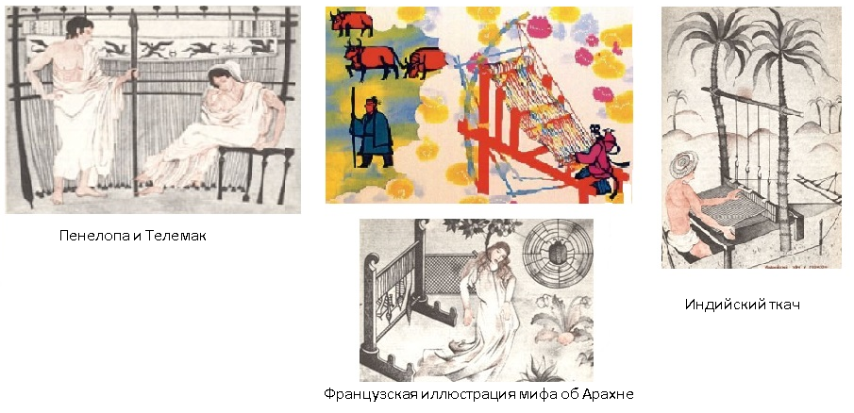Рис 1. Образы ткачества в иллюстрациях различных культур
Так, ткачество — излюбленное занятие богини Афины и других упоминаемых в древнегреческих поэмах женщин: Арета, Елена, Пенелопа, Цирцея, Арахна... Мусульмане думали, что ткачеству людей научил внук Ноя, а в мифах индейцев чибча – бородатый старец Бочика... Богиня солнца Аматэрасу в японской мифологии занимается ткачеством вместе с небесными ткачихами. В русских народных сказках и мифах также часто упоминается ткачество и прядение как свидетельство популярности этого вида прикладного искусства, а также его особого символического значения созидания чего-то нового целостного, сотворения полотна жизни как образа мечтаний (сказкао Царевне-лягушке, сказкао царе Салтане, Марья-искусница, Крошечка-Хаврошечка, мудрые жены, умеющие ткать и печь пироги, богиня Мокошь в славянской мифологии, прядущая нить жизни).
ТКАЧЕСТВО В КАЗАХСТАНЕ
Широка и просторна земля Казахстана. Она простирается от Алтайских гор до Каспийского моря, от Западно-Сибирской равнины и Уральских гор до северных отрогов Тянь-Шаня и привлекает внимание единой культурой с широким разнообразием видов прикладного искусства, мотивов и орнаментов, подсказанных богатством флоры, фауны и природных ресурсов.«Казахи унаследовали от своих предков – древних тюрков и кыпчаков производство войлока, тип юрты, ковроткачество, особенно безворсовое, плетение циновок, умение инкрустировать костью, серебром домашнюю утварь, оружие, конскую сбрую, народные музыкальные инструменты.»
Ковроткачество в Казахстане стало практиковаться в I тыс. д.н.э. Ковры считались неотъемлемой частью убранства передвижного жилища казахов - юрты, и до сегодняшних времен не потеряли актуального значения в обиходе казахского народа. Ковроткачеством в Казахстане занимались в основном женщины, передавая секреты ремесла из поколения в поколение. Однако, в настоящее время появилось немало ткачей среди мужчин, вносящих новые образы, стилистику и технологии в декоративное наследие нашей страны.
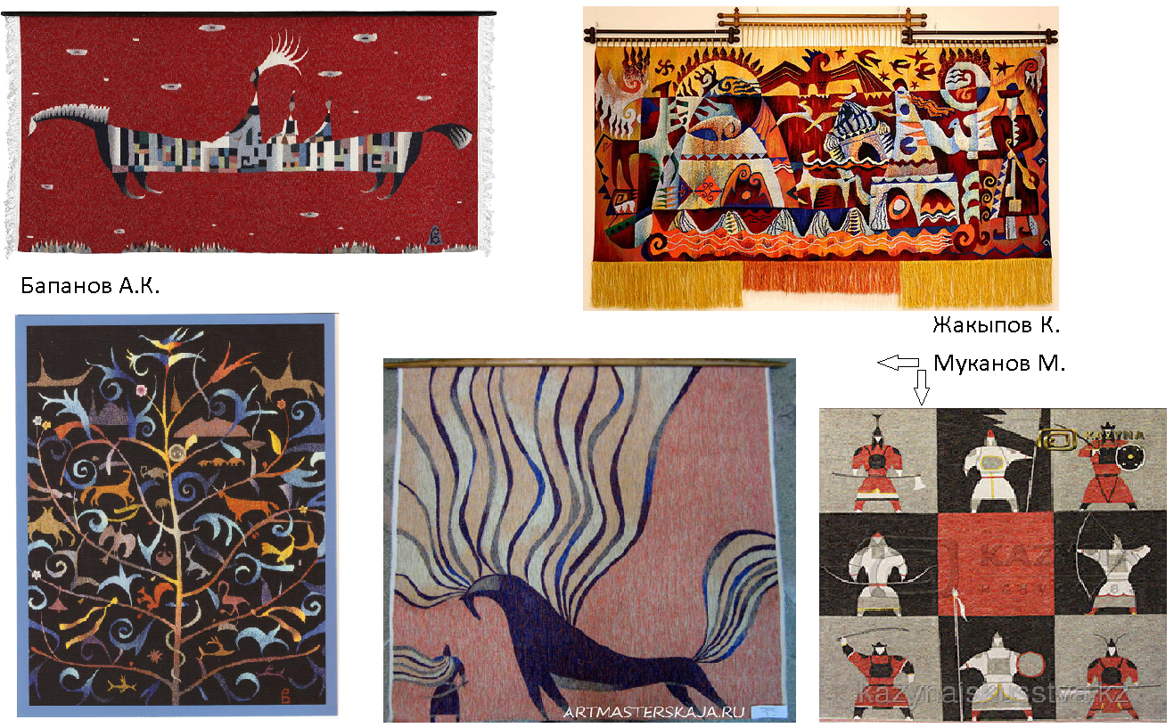Рис 2. Гобелены современных художников-прикладников среди мужчин
В народе говорят: богатство дома – ковер; постелешь - теплый настил, повесишь - украшение. Количество тканых изделий в доме всегда было показателем статуса семьи, ее трудолюбия и мастерства, поэтому казахи ими богато украшали свои юрты, застилали лавки, сундуки, устилали полы, завешивали стены. Разноцветные орнаментальные полосы «алаша» оживляли пространство юрты своей ритмикой и цветом.
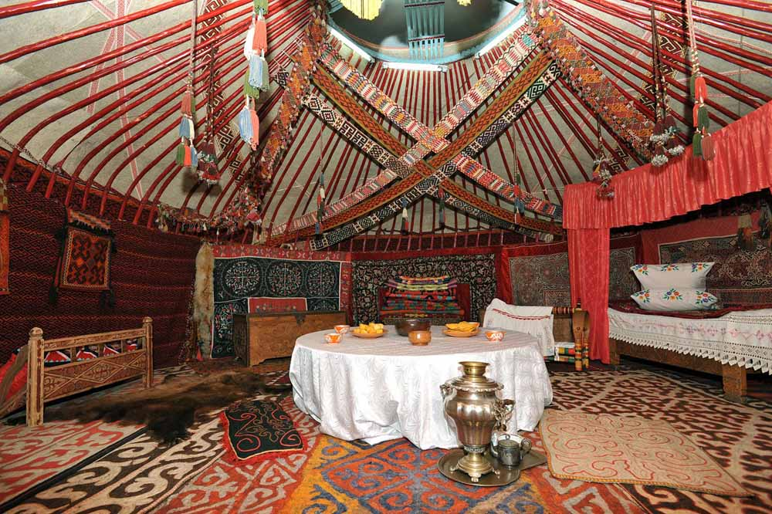Рис 3. Образец казахской юрты с украшениями из тканых изделий
В казахской культуре тканые изделия вмещали по меньшей мере пять качеств: это неотъемлимая функциональная значимость, декоративная роль в интерьере юрты, обрядовая, религиозная, благопожелательная и охранительная роль. Сам по себе ковер нес огромное символическое значение в казахской культуре, так как на нем и с ним проходила вся жизнь казаха.
На ковре делал свои первые шаги малыш в красивом традиционном обряде «перерезания пут», на ковре человек проводил свой быт - сидел, лежал, спал, молился высшим силам; ковер был главным предметом в приданом невесты, а также основным украшением на свадьбе, когда на нем из белой ваты выкладывали фигурки двух белых лебедей – символа чистой и преданной любви. Ковер участвовал в дарообмене среди населения, служил знаком высшей почести, преподносимым дорогим, уважаемым гостям, использовался в качестве приза на наиболее значительных конных скачках, а также в качестве компенсации за причиненное зло, обиду. И в ковер же оборачивали человека, провожая в последний путь и предавая его земле.
ОРНАМЕНТ И СИМВОЛИКА КАЗАХСКИХ КОВРОВ
Благодаря простоте образа жизни казахи стали больше чем кто-либо «детьми природы» - наблюдая за природными событиями, поведением животных, циклом жизни растений, и поклоняясь богу Неба - Вечному Тенгри и Солнцу, они выстраивали свой быт соразмеренно этим событиям, создавали традиции и обычаи, кухню и домашний очаг, вносили в него украшения, черпая вдохновение из окружающего мира, нарекали детей именами, несущими глубокое сакральное значение.Практически все элементы казахского орнамента "читались" в свое время совершенно определенным образом.
«Изображение птицы, являвшейся по тюркским понятиям символом неба, рыбы – воды, дерева – земли, органически вписалось, хотя и несколько стилизованно, в декоративно-прикладное искусство казахов, обогатив его выразительными средствами.»
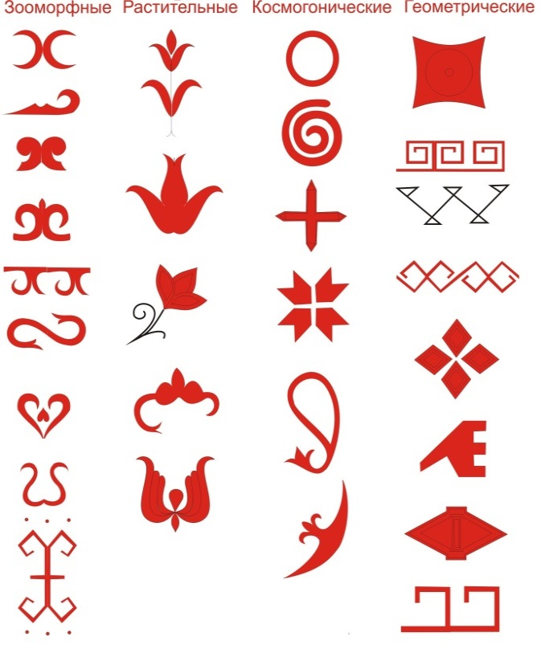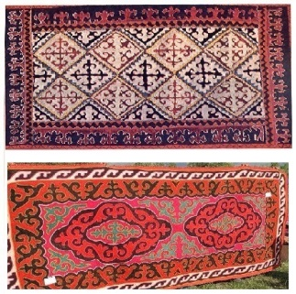Рис 4. Образцы казахских орнаментов
Основные узоры в казахском орнаменте можно разделить на космогонические, зооморфные, растительные и геометрические. К древнейшим относятся космогонические узоры, самым популярным из которых является солярный круг, являющийся символом солнца. Вихревые розетки, также являющиеся символом солнца, часто изображали на талисманах, на керамических изделиях и в архитектурном декоре. Культ Солнца ярко выражался и в орнаментах на тканых изделиях, и в повседневном быте – так, например, до сих пор соблюдается традиция печь семь лепешек - абсолютно круглых и желтых как Солнце - на любое значимое событие (свадьба, приезд далекого гостя, поминки) и в качестве подношения духам предков перед важным событием.
С космогоническими казахскими орнаментами тесно связаны орнаменты, являющиеся символическим изображением природы. Земля и вода - главные стихии скотоводов, им поклонялись как священным, в казахском орнаменте волнистые кривые линии и зигзаги обозначают воду, течение. Зооморфные узоры (в виде головы, рогов, копыт животных, крыльев и лапок птиц )наиболее многочисленны в казахском орнаменте. Они отражают мир древних скотоводов и земледельцев, связаны с древней мифологией и первобытным искусством. Некоторые из них, например, узоры в виде рога символизируют богатство и благополучие.

МОЕ ПОЛОТНО ЖИЗНИ
Любая перемена должна с чего-то начинаться,
и начинается она с отдельного индивида,
который почувствует ее и начнет претворять в жизнь.
Семь лет назад я познакомилась с техникой ручного ткачества гобелена на кружке ИЗО. Из всего многообразия техник изобразительного и прикладного искусства (рисунок, акварель, лепка из глины, холодный и горячий батик, плетение циновок) я сделала однозначный и абсолютно бессознательный выбор в пользу гобелена. Поиск новой темы и образа, игра воображения, рисование нового эскиза, творческие муки прорисовывания деталей, а затем подбор цветовой гаммы шерстяных ниток, перематывание теплых шерстяных ниток в клубочки, создание различных цветовых комбинаций путем соединения нескольких нитей в одну связку, натягивание нитей на раму и процесс ткачества - такой свободный, размеренный, успокаивающий как медитация, и проявление образов в цвете на полотне – все это нашло глубокий отклик в моем сердце, и я полюбила ткачество с первого же своего гобелена и потом уже не могла остановиться.
Это неожиданное увлечение так захватило меня, что я плела и будучи беременной, и после родов, пока малыши, путаясь в клубках, ползали вокруг меня; я плела по ночам, в тишине, и каждый новый ряд нитей ложился вместе с рядом мыслей о моей жизни, о моей боли и тревогах, о моих желаниях и мечтаниях. Зачастую рама с натянутыми основными нитями напоминала мне арфу, на которой я играла и напевала свою лиричную песнь-молитву.
То был трудный напряженный период в моей жизни – бесконечные интриги, недовольства и придирки свекрови, инфантильная позиция мужа, проявляемая в бегствах от семьи, в ультиматумах и шантаже, маленький 5-летний сын с глубокими переживаниями семейных ссор и уходов отца, обвиняющая и критикующая мать, ответственная руководящая должность на работе, рождение еще двух детей почти подряд... Единственным моим спасителем-убежищем до появления психоанализа стал гобелен. Тогда я воспринимала его как хобби, как увлечение, как возможность отвлечься от тягостных мыслей и переживаний, хотя все получалось как раз наоборот – за плетением шла глубокая аналитическая работа, медитация, переосмысление, осознание ситуаций, драйвов, отношений.
Через 2 года случайно заметив мое увлечение, двоюродная сестра поведала мне, что мои предки по мужской линии ткали шерстяные ковры. Это удивительное открытие в некотором родеобъясняло мое бессознательное увлечение ткачеством – коллективное бессознательное моего рода пробудило во мне любовь к семейному промыслу. Возможно, когда-то в далеком-далеком детстве я впитала в себя эту любовь к ткачеству, замечая оригинальныековровые убранства жилищ моих родственников или приметив где-то в гостях станок или раму. Надо отметить, что моя мама была швеей, поэтому я с самого рождения была окружена нитками, иголками, лоскутами пестрых тканей, журналами мод «Бурда», однако швейное дело не пробудило трепет в моем сердце.
Лишь после нескольких лет знакомства с психоанализом и внутреннего диалога, после того как семейный кризис миновал, и семейные отношения вышли на новый благоприятный уровень, я осознаю свой путь из лабиринта-кризиса, будто разматываю клубок Ариадны. Мое бессознательное занятие и увлечение вдруг обрело более глубокий смысл, сакральное значение, заиграло лучами сознания и понимания того, как моя Самость прибегла к помощи предков и через символы подсказывала мне путь, помогала пережить многие мучительные моменты и ситуации, придавала мне уверенности, силы и вдохновения для сохранения своей души, своего внутреннего мира и ценностей,для защиты своих границ.
С подросткового возраста мои границы зачастую нарушались моей матерью, это глубоко ранило меня, и я открыто и прямо, по-мужски, отвоевывала свои права и отвергала все ее нравоучения, вторжения в мою личную жизнь. Когда я повзрослела и вышла замуж, рана забередила с новой силой, так как, не смирившись с отделением сына, родители мужа всячески пытались нарушить и сломать границы нашей семьи, и мои личные границы в том числе. Не имея поддержки со стороны самых близких мне людей – моей мамы и мужа, я ощущала некую внутреннюю разорванность и потребность во внешнем подкреплении своих сил, поэтому в первых моих гобеленах присуствует четко обозначенная кайма, символизирующая значимые для меня границы внутреннего рисунка от внешнего мира. Сейчас же, я прошла некоторую часть пути своей индивидуации, я обрела целостность, уверенность в себе, ощутила свои внутренние силы, и я чувствую, что могу безболезненно справиться с нарушением моих границ и границ моей семьи. Это также удивительно отразилось и в моих гобеленах, так как в последних работах четкой окантовки не присутствует.
Пока я не взялась за написание этой работы, мне и мысли не приходило о том, что анализируя каждый гобелен в частности и все гобелены в последовательности их создания, можно увидеть динамику трансформациимоего отношения к миру и к себе, жизненных приоритетови ориентиров. Итак, я приглашаю Вас в мою скромную галерею.
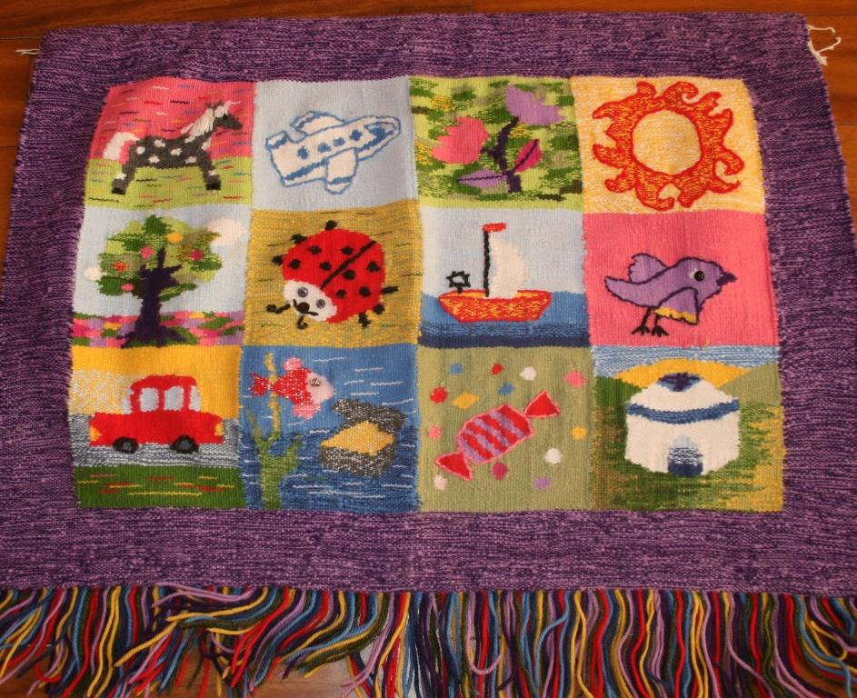
Рис 5. Гобелен «Моим детям»
МОИМ ДЕТЯМ
Это был мой первый гобелен - поиск простых форм, пробы пера. Так пришел образ, разделенный на квадраты, в каждом из которых запечатлен отдельный образ - каждый образ живет своей жизнью, оторван, не имеет общности с другими. Это обьясняет то бессознательное состояние разорванности, отсутствие целостности, поиск своего целостного Я, наличие архетипического конфликта (Анима vs Анимус), которое переживала я в то время и которое подтолкнуло меня к выражению своих чувств вовне.
В этом гобелене очень много границ, начиная с общей каймы и заканчивая тем, что каждый образ из 12 имеет свои личные границы, что отражает их большую значимость для меня в период семейного кризиса.Нарушения границ и вмешательства свекрови, которой я пришлась «не по вкусу», нашли благодатную почву в виде моего сильного бунтарскогоАнимуса и незрелости мужа – как результат этой «гремучей» смеси, мой муж ушел из нашей семьи под крыло родителей, оставив меня беременную с 5-летним сыном. Все мое сознательное и бессознательное пылало возмущением, гневом на его инфантильность, и в то же время желанием дать эмоциональную защиту своим детям, создать максимально здоровый климат для их развития. Мой внутренний Ребенок, испытавший в детстве потерю отца, глубоко сопереживал моим детям, и сам снова и снова проживал горечь утраты от ухода отца из семьи. Родитель внутри меня искренне хотел помочь детям пережить эту боль, снизить уровень тревоги и беспокойства, создать комфортное защищенное пространство для развития.Поэтому первый гобелен был посвящен именно этой теме – полотно моих добрых пожеланий детям.
Поскольку я не была знакома с творчеством К.Г.Юнга и его учением о символах, я создавала свои образыспонтанно, по зову души, и каждомуобразупридавала личное символическое значение, которое берет истоки прежде всего из коллективного бессознательного моей (казахской) культуры. Сейчас при анализе этого и других моих гобеленовя поняла, что многие образы наделены символическими значениями (Солнце, Дерево, Юрта, животные-тотемы) из других культур и традиций, которые не противостоят, а расширяют символику выбранных мною образов. Поэтому далее в анализе я рассматриваю символизацию сотканных образов с этих двух ракурсов.
СОЛНЦЕ в гобелене выступило изначально как пожелание светлой, радостной, теплой безоблачной жизни, что весьма гармонирует с казахской культуральной символикой Великого бога Тенгри (Неба), который сотворил Небо, Землю, мужчину и женщину, чье «дыхание стало ветрами и облаками, голос – громом, правый глаз – Солнцем, левый глаз – Луной.»В большинстве культур Солнце – знак мужского начала, а потому оно является ярким символом жизненной силы, храбрости, молодости, интеллекта и разума. Солнечные лучи несут мощную энергию, необходимую для роста детей и растений, а потому в общекультурной традиции лучи символизируют передачу божественной энергии материи мира, или представляются мостом, «по которому Бог нисходит к человеку, а человек восходит к Богу.»
Образ ДЕРЕВАнапоминает о Байтереке (букв. Мать-тополь) - Мировом дереве в казахской мифологии, которое символизирует связь трех миров: корни – подземный мир, крона – средний мир, ветки и листья – верхний мир. Одиноко растущие деревья всегда являлись предметом поклонения и воздаяния; до сих пор в Казахстане есть несколько священных деревьев, предметов поклонения. Выбранный для гобелена образ не только нес общепринятую символику роста, силы, здоровья, плодородия, красоты, но и защиты и поддержки со стороны этих трех миров.
ЮРТА - очень богатый символами образ, так как с юртой была связана вся жизнь казаха и с ней была связана религиозно – мифологическая картина мира. К примеру, разборка и сборка ее при перекочевках символизировали наступление Хаоса и вновь создания Гармонии. Это символ дома, домашнего очага, продолжения рода, контакт с Верхним миром, с Богом. Шанырак - купол юрты в виде креста в круге -знак вечного движения в природе солнца, символ эволюции, развития жизни. Он считался семейной реликвией и передавался из поколения в поколение, а потому символизировал связь поколений, защиту и поддержку предков, продолжение рода, а также связьс Верхним миром, контакт с Богом, так как через шанырак жители юрты связывались с сакральными небесными светилами: Солнцем, Луной и звездами.
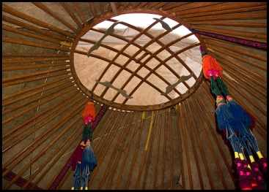Рис 6. Шанырак
КОНЬ. Сакрально значимый образ коня, безусловно, относится к основополагающим архетипическим символам культуры Великой Степи. «Конь -символ интеллекта, символ высшего мира, потому он должен был сопровождать уход человека в мир предков.» Это объясняет тесную привязанность и тенгрианский обычай после смерти хозяина вместе с ним хоронить и коня. Казахи очень ценят и берегут коней, ласково называя их «мудрым животным», «безъязыким человеком», «человекоподобным зверем». «Конь – лучший подарок для джигита» - гласит народная пословица, а потому у казахов есть древний обряд-инициация – на 5-летний юбилей мальчику дарят коня для верховой езды. Персонажами многих мифов, сказок и легенд стали крылатые кони - тулпары, которые служат человеку, делают ему только добро, всячески помогают и выручают, подсказывают и советуют.
В других культурах конь также является положительным образом, символизирующим молодость, энергию, силу и выносливость, мудрость и ум, а К.Г.Юнг в книге «Символы и метаморфозы» упоминал коней как символы ветра, скорости, времени.
ПТИЦА. В казахских культурных источниках упоминаются священныептицы–лебедь иласточка - какглавные носители душ умерших, чье убийство приравнивается к убийству человека. Однако используемый мной образ птицы гораздо ближе к мифической птице Самрук, нежели к какой-либо из перечисленных выше. Самрук (симург) – гигантская птица, царь Верхнего мира, способная исцелять раны и болезни, чаще воспринимаемая как вещая птица справедливости и счастья. В контексте пожеланий моим детям я предпочитаю придерживаться также общекультуральной символики птицы– парить над миром и суетой, высоко, духовно и свободно.
БОЖЬЯ КОРОВКА мне представляется как животное, принадлежащее Богу, и соответственно, символизирующая связь с Богом, проводникБожьей помощи и защиты.
ЦВЕТЫ, а в особенности тюльпаны всегда напоминают мне мое детство, проведенное в маленьком городке, окруженном Великой свободной степью, которую Весна застилала волшебно-красочным ковром из душистых тюльпанов, символом совершенной любви. Воистину, цветы как символ солнца, женственности и красоты во многих культурах используются для декора в различных техниках, включая ковроткачество.Согласно казахскому мифу, жадный хан отрубил правую руку одной красивой девушке-мастерице за то, что она обличила его жестокость и жадность, а Бог Тенри превратил отрубленную кисть в пятилепестковый цветок – райхангуль, который с тех пор часто изображается на коврах.
КОНФЕТЫ в моем гобелене как символ сладкой жизни изначально взят из итальянского фразеологизма Dolcevita, однако впоследствии осознан как символ сладкой удачной жизни из национальной традиции «шашу» (осыпание), когда во время радостного события (свадьба, сватовство и т.д.) на виновников торжества бросают конфеты или деньги. И дети, и взрослые с радостью собирают разбросанные конфеты, так как казахи верят, что сладости, подобранные во время «Шашу», приносят удачу.
ПАРУС В МОРЕ несет исключительно личное символическое значение – символ гармонии внешнего и внутреннего, сознательного и бессознательного, а штиль представляет собой пожелание спокойной безмятежной жизни.
Остальные образы являются прямыми символами, не имеющими сакральных, мифологических или архетипических значений: МАШИНА, САМОЛЕТ и СУНДУК С СОКРОВИЩАМИ как символы богатства, движения, скорости, взлета и путешествий.
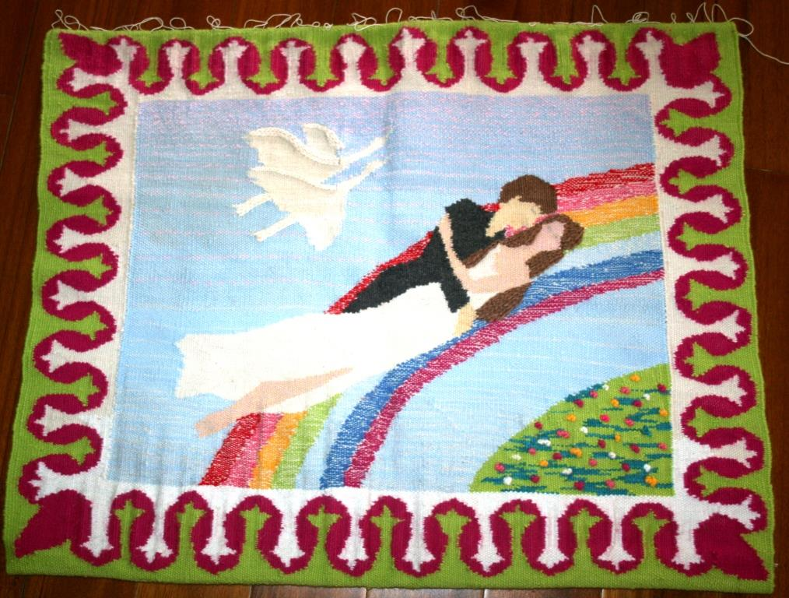
Рис 7. Гобелен «Аккулар» (Лебеди)
ЛЕБЕДИ. Через несколько месяцев после ухода мой муж возвратился в семью, но ненадолго. Раскачиваясь меж двух огней – мамой и женой, он то уходил, то возвращался вновь, оставляя в моем сердце новые раны и все же надежду на то, что любовь победит. У меня тоже внутри кипела работа по переосмыслению своих позиций, в результате чего пришло осознание того, что мой сильный, годами взращенный Анимус, призванный на защиту и поддержку с момента потери отца,не способен в одиночку помочь мне построить гармоничные отношения в семье. Так, постепенно я начала открывать для себя мудрую силу принимающей и женственной Анимы, чему несомненно поспособствовали рождения детей, занятия рисованием и ткачеством, и начало личного анализа.Рождается идея второго гобелена, посвященная теме любви, полета любви, парения над бренным миром в нежных обьятиях друг друга.
ЛЕБЕДИв казахском фольклоре всегда описывались как неразлучная пара, символ чистой искренней любви, зачастую используемый в свадебных украшениях стен, ковров, тортов и пригласительных билетов. В этой работе нашли отражение мои размышления и пожелания, о том какой может быть идеальная семья, какой бы я хотела ее видеть – без обмана, без предательств, только вместе, в полете любви. Мое идеализированное представление было основано на опыте моей родной семьи, где отец как лебедь нес честность, порядочность, искренность, уверенность, а мама по-женски его принимала и любила.
РАДУГА (каз.кемпиркосак, букв. косяк овец/коз старухи) в казахском фольклоре представлена в виде косяка разноцветных овец, построенных в ряд для доения, принадлежавших старой прожорливой великанше Мыстан. Этот же миф и объясняет название радуги на казахском языке. Радуга всегда и у всех вызывает радость, так как появляется вместе с солнцем после дождя, а также символизирует связь с Небом, Высшими силами, семицветную лестницу, по которой Будда сошел на землю.
В тибетском тантрическом буддизме «тело радуги» — предпоследнее переходное состояние медитации, в котором материальное бытие начинает преобразовываться в чистый свет. Идея отхождения от материальной значимости бытия в пользу чувственных высоконравственных отношений между людьми, особенно внутри семьи, занимала мое воображение и отразилась в виде таких ярких символов в полотне.
Эта работа уже представляет собой более целостную картину по сравнению с первой работой, здесь представлена общая идея, символизирующая оторванность от материального и взлет, стремление к духовному, поиск женственности. Центральные фигуры изначально задумывались как пара влюбленных - желаемый образ меня и моего мужа, однако через призму юнгианской философии я вижу внутреннюю трансформацию, которая на тот момент была не столь очевидна как сейчас. Две фигуры мне очень напоминают образ Слияния мужского и женского начал в Розариум Философорум, где женская фигура (Анима) как будто поглощает мужскую фигуру (Анимус), прикрывая ее развевающимся белым платьем. Это поистине чудесное открытие того, что моя интуиция сама подсказывала значимые для меня образы.
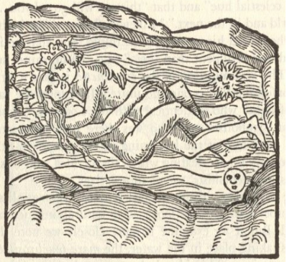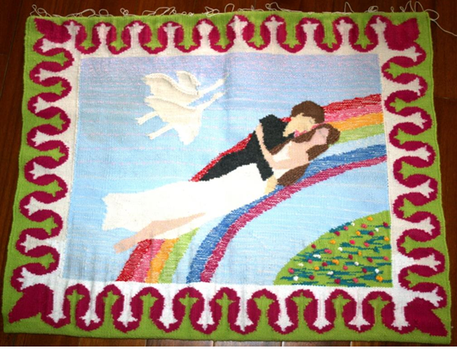Рис 8. Слияние, союз – в Розариум Философорум и в гобелене
ТАНЕЦ ТЕНГРИ УМАЙ. К моменту создания третьего гобелена наша семья воссоединилась, у нас родился третий ребенок, я ушла в длительный декретный отпуск, бросив карьеру в области ИТ на своем пике, и мы все готовились к переезду в другой город по службе супруга. Я называла эту служебную командировку «манной небесной», так как ввиду продолжающихся интервенций свекрови наш семейный мир был еще под угрозой, а длительный отъезд в другой город давал замечательную возможность отделиться от каких-либо вторжений, разобраться в своих чувствах и укрепить отношения в семье. Поэтому на первый план выступил образ семьи, сплоченной, дружно собравшейся вокруг самовара на пикнике, охраняемой духом предков.
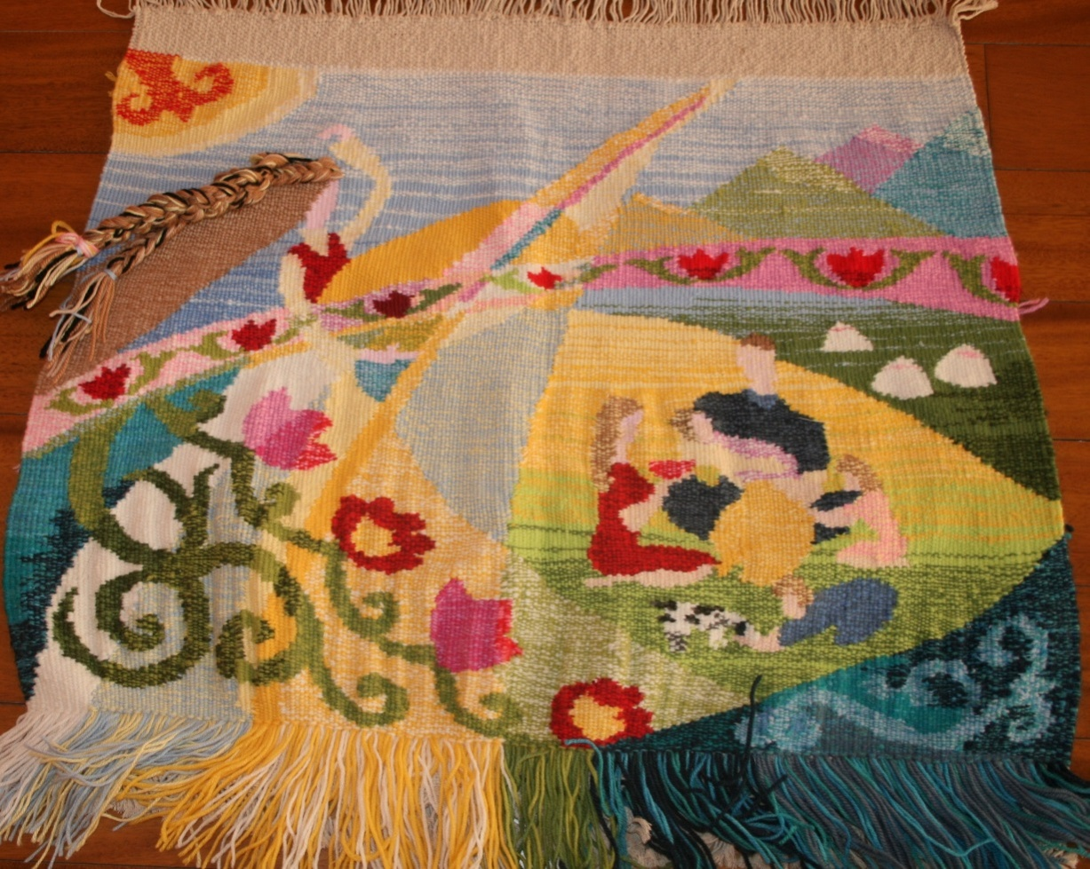
Рис 9. Гобелен «Танец Тенгри Умай»
БОГИНЯ УМАЙ, изображенная в виде духа предков - особо высокочтимое земное божество, доброжелательный дух, покровительница детей и рожениц. Раньше считалось, что лепет ребенка есть язык Верхнего мира, на котором младенец разговаривает с богиней Умай и духами природы. В некоторых народностях словом Умай называли не только Богиню, но и душу ребенка от рождения и до первых его шагов. Интересно и происхождение Богини Умай. Великий Бог Тенгри, Бог Вечного Неба, которому поклонялись тюркские народы в древности, после отделения Неба и Земли, сам разделился на мужчину и женщину, тем самым создав Богиню Умай. Так, изначально побывав целостным, слитым, теперь стало разделенным, Анимусом и Анимой. Поэтому, для меня Богиня Умай символизирует симбиоз мужского, женского и детского, что в свете самой композиции и сообщения, которое она несет, означает, что сохранность гармонии возможна лишь при гармонии этих трех архетипов.
На мой взгляд в этой работе очень много женственного – множество цветов – традиционные тюльпаны и пятилистники райхангуль, женская фигура, подающая чашу с чаем, и конечно же, сама Богиня Умай с длинными золотыми волосами и косами, обозначающимисвязи, узы, близкие взаимоотношения, слияние. Богиня Умай, исполняющая ритуальный танец и держащая в руках большой желтый круг, символизирующий и солнце, и бубен, и шанырак, символ очага, который она призвана охранять. Проснувшаяся во мне Анима расправляет крылья и грудь, учится летать, делает первые свои взлеты и падения, поддерживаемая сильным опытным Анимусом, как женское в гобелене поддерживается мужским – солнцем, самоваром похожим на солнце и солнечным светом, согревающим пространство вокруг семьи.
БЛАГОСЛОВЕНИЕ (ТРИПТИХ). За три года проживания в другом городе мы очень сплотились, многое осознали и изменили в наших отношениях, достигли нового уровня зрелости. Помимо личного анализа я поступила на программу детского психоанализа, а затем Юнгианского психоанализа, что открыло мне безграничный источник знаний и вдохновение для духовного роста и индивидуации.
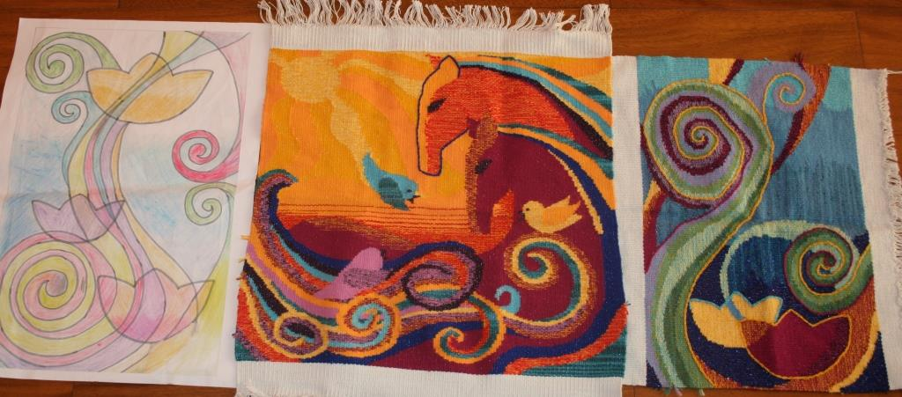
Рис 10. Гобелен-триптих «Благословение»
В образе коней я представляла и задумывала себя и мужа в преданном партнерстве, взаимопонимании, мудрости, движении вместе к благородным целям (как минимум, в воспитании нашего поколения), а три птички–как образ наших троих детей. Сейчас,позволив бессознательному более свободное течение, я вижу коней как соединение мужского и женского начал, взрослых фигур, в то время как маленькие пташки представляют собой детские части, Внутреннего ребенка. И здесьактуальна тема соединения взрослой и детской части, как сияющей гармонизирующей энергии, питающей ростки цветов и дающей им энергию для бурного роста.
Наличие множества вихрей и спиралей в триптихе дает ощущение динамики, повествует о мощном потоке, круговом движении, великой созидательной силе, бесконечном развитии, вечном изменении, т.е. вечном потоке Индивидуации.И в то же время общая энергетика триптиха спокойная, умиротворяющая, вдохновляющая принимать мир как он есть. Этому свидетельствует мощный поток солнца как великого божества, щедро раздающего свое тепло и благословение, и кони, безмятежно внимающие этому потоку несмотря на щебет маленьких пташек.
Хоть и незаконченный, этот триптих очень значим для меня. Он является своего рода кульминацией перехода из той части моей жизни с разорванными архетипическими частями - мощным сильным преобладающим Анимусом, спящей или замороженной Анимой, и раненым игнорируемым Внутренним Ребенком – в новую жизнь, с новым пониманием и большим признанием всех архетипических частей своего бессознательного. Этот триптих заряжает вдохновлением, спокойствием и уверенностью в правильности выбранного пути Индивидуации.
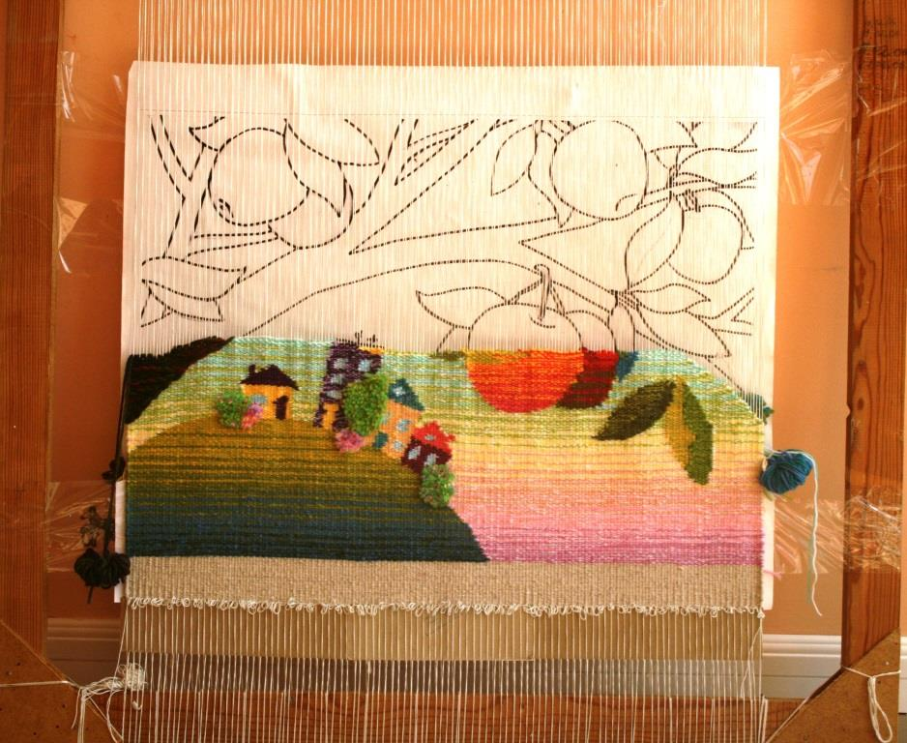
Рис 11. Гобелен «Яблоня с плодами»
ЯБЛОНЯ С ПЛОДАМИ. Мы снова вернулись в свой родной город, в свой дом. Почти каждый день мы видим своих родителей, и эти встречи несут больше радости, чем в прошлые годы, так как наши отношения очень сильно изменились, мы научились принимать и уважать друг друга и наши границы. В свою прошлую профессию, где требовался сильный ответственный Анимус, я не хочу возвращаться. Сейчас я занимаюсь воспитанием детей и осваиваю новую профессию – учителя английского языка у дошкольников. Хоть я и нахожусь еще в поиске своего призвания, а процесс моей индивидуации - в своем рассветном состоянии, я довольна тем полотном, которое соткала из нитей жизни. Именно этот рассвет моей индивидуации и первые плоды когда-то посеянных мною семян, мой первый урожай яблок, символов знаний, мудрости и жизни, я отразила в эскизе нового полотна, нового гобелена истории.
Мария-Луиза фон Франц в своей работе «Космогонические мифы» пишет, «что фантазия подчиняется своим собственным законам, устанавливает свои собственные связи, а затем выдает некую полностью завершенную вещь, которая, оглядываясь назад, представляет собой целостность". Именно этот феномен неожиданного открытия новых символических значений в каждом гобелене, а также целостности и логической последовательности их серии изумляет и вдохновляет меня доверять своим бессознательным сообщениям, выражаемым в теплом родном шерстяном полотне.
Путь индивидуации бесконечен, и впереди у меня множественные возможности для роста, трансформации. Я знаю, что я продолжу дружбу с живописным цветущим миром ручного ткачества, и с каждым ковром будет отражаться мое мироощущение, а каждая работа будет приближать меня к гармонии с природой, с миром и с самой собой.
Помимо намерений закончить начатые полотна триптиха и «яблок», мое бессознательное уже подсказывает мне новые образы для ткачества. Мой следующий гобелен я хочу выполнить по эскизу детского рисунка моего сына, его гениального произведения «Я расту», изображающего несколько рыбок по принципу матрешки. Этот образ символизирует рост духовности, с сохранением прошлых форм, знаний и накоплений, и дальнейшим их расширением, будто каждая увеличенная рыбка сохраняет в себе ту маленькую часть, из которой она выросла.Эта идеяярко отражает природу самого ткачества, которое является рождением нового путем «сплетения» в одно всего того, что в мире существует изначально, доставшись нам от наших предков.
Каждый миг сияния Земли,
Мы плетем узор судьбы людей!
Нить вплетаем радужной любви
И поток Божественных идей!
Виктория Высоцкая «Ткацкий станок»
БИБЛИОГРАФИЯ
- Балмахаева Г. Национальные орнаменты / Алматы. Издательство «Аруна».
- Джанибеков У. Эхо / Алма-Ата. Издательство «Онер», 1991.
- Жанайдаров О. Мифы Древнего Казахстана. Детская энциклопедия Казахстана / Алматы. Издательство «Аруна», 2008.
- Иванов В., Топоров В. К реконструкции Мокоши как женского персонажа в славянской версии основного мифа / Балто-славянские исследования. М., 1982.
- Каракузова Ж.К., Хасанов М.Ш. Космос казахской культуры / Алматы: Евразия, 1993.
- Маргулан, А. Х. Казахское народное прикладное искусство / Алма-Ата: Онер. Т. 2. 1987.
- Неелов В.В. Ткачество: от плетельных рам до многозевных машин / Москва. Легкопромбытиздат, 1986.
- Пушкин А.С. Сказка о царе Салтане / 1832.
- Эстес К.П. Бегущая с волками. Женский архетип в мифах и сказаниях / Киев. София, 2007.
- Юнг К.Г. Основные вопросы психотерапии / 1951.
- Юнг К.Г. Человек и его символы / Санкт-Петербург: Б. С.К., 1996.

Юнг К.Г. Человек и его символы.
Эстес К.П. Бегущая с волками. Женский архетип в мифах и сказаниях.
Неелов В.В. Ткачество: от плетельных рам до многозевных машин
Джанибеков У. Эхо. - Алма-Ата: Онер, 1991. – С. 8.
Культ Тенгри присутствует в доисламской и добуддистской религии «тенгрианстве» у древних тюркских народов.
Маргулан А. Х. Казахское народное прикладное искусство. - Алма-Ата: Онер. Т. 2. 1987.
Юнг К.Г. Человек и его символы.
Жанайдаров О. Мифы Древнего Казахстана. - С.10, Происхождение божеств.
Из интернет источника www.symbolarium.ru
Каракузова Ж.К., Хасанов М.Ш. Космос казахской культуры - А.: Евразия, 1993.-78с., с.31.

